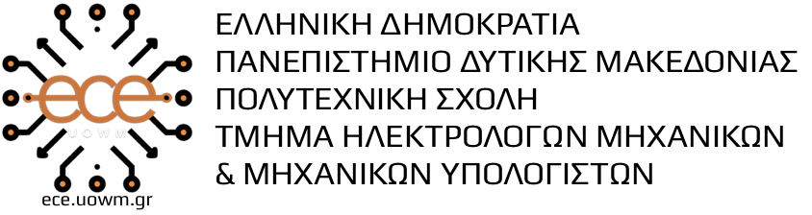

ΑΙΤΗΣΗ

Επώνυμο: ……...……………………………
Όνομα: …...…………………………………
Πατρώνυμο: ……...………………………….
Μητρώνυμο: …………...…………...............

ΔΙΕΥΘΥΝΣΗ ΜΟΝΙΜΗΣ ΚΑΤΟΙΚΙΑΣ
Πόλη: …………...………………………..…
Οδός: …………...…………………………
Αριθμ.: ……...…………………...…………
Τηλέφωνο : …………...………….................
E-mail: ……………………………………...

Προς Τμήμα Ηλεκτρολόγων Μηχανικών και Μηχανικών Υπολογιστών του ΠΔΜ

……...………………………………………………...………………………………………………...………………………………………………...………………………………………………...………………………………………………...………………………………………………...………………………………………………...………………………………………………...………………………………………………...………………………………………………...………………………………………………...………………………………………………...………………………………………………...………………………………………………...…………………………

Κοζάνη, …………..

Ο/Η ΑΙΤ………….

